Komisionálne preskúšanie 2019/2020
Veronika Lanyiová, I.A
Test pozostáva z dvoch osobitne hodnotených častí: písomná časť/praktická a teoretická časť. Za písomnú časť je možné získať 13 bodov a za teoretickú časť je možné získať 17 bodov. V praktickej časti sa hodnotí nielen výsledok ale bodovaný je aj samotný postup riešenia. V otázkach s výberom odpovede je správna iba jedna možnosť pokiaľ nie je v zadaní napísané inač. Stupnica hodnotenia je nasledovná:
100%-90% 1
89%-75% 2
74%-50% 3
49%-33% 4
Menej ako 33% 5

- Teoretická časť:

- Ako delíme polovodiče? __________________________ a ___________________________/2b

- Čo patrí medzi polovodiče? (výber viac možností) /3b
A/ sulfidy B/ hemoglobín C/ dusičnany D/ oxidy E/ plyny F/ halogenidy

- Prvky, ktorej skupiny sa používajú ako prímes v polovodičoch typy P? __________________ /1b

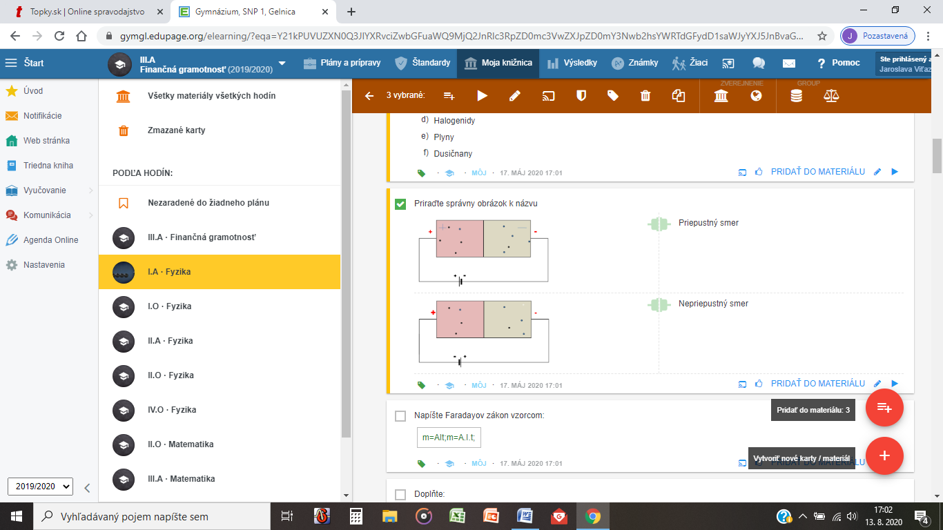
- Priraďte správny obrázok ku názvu: /1b

- Napíšte Faradayov zákon vzorcom:_________________________________ /1b

- Doplňte: Množstvo vylúčenej látky je _________________ el. náboju, ktorý prechádza _____________________ /1b

- Čo sa vždy pri elektrolýze vylúči na katóde? /1b
A/ vodík B/ kov C/vodík a kov D/ iná látka
- Ako sa nazýva jav pri ktorom prechodom el. prúdu elektrolytom dochádza k látkovým zmenám?/1b
__________________________

- Čo je to ionizácia nárazom? /1b

A/ Výboj v plyne, ktorý ku svojej existencii potrebuje prítomnosť ionizátora na začiatku procesu, potom už ionizátor nepotrebuje.
B/Výboj v plyne, ktorý ku svojej existencii nepotrebuje prítomnosť ionizátora.
C/Výboj v plyne, ktorý ku svojej existencii potrebuje prítomnosť ionizátora.
D/ Výbuch v plyne.

- Objasnite pojmy: rekombinácia, elektrolytická disociácia, ionizácia, ionizátor, samostatný výboj. /5b

- Písomná časť:
- Aký prúd je potrebný aby sa vylúčil 1 gram medi za 5 hodín? ( A(Cu) = 0,329 .10⁻⁶ kg/C ) /3b

- Výkon vysávača je 1200 W. Ako dlho bol zapnutý na sieť 220 V, ak vykonal prácu 240 kJ ?

/2,5b

- Elektrický ohrievač, ktorý je zapojený na najnižší stupeň vyhrievania má pri pripojení na sieť s napätím 220 V príkon 33 W. Aký je odpor ohrievača ? Aký prúd ním prechádza ? Koľko elektrickej energie ohrievač spotrebuje za 5 h prevádzky ? A koľko eur zaplatíme, ak 1 KWh stoji 0,13eur? /7,5b

Odpor ohrievača je
ohm.
Prechádza ním prúd
A.
Ohrievač spotrebuje
J energie.
Zaplatíme
eur.

